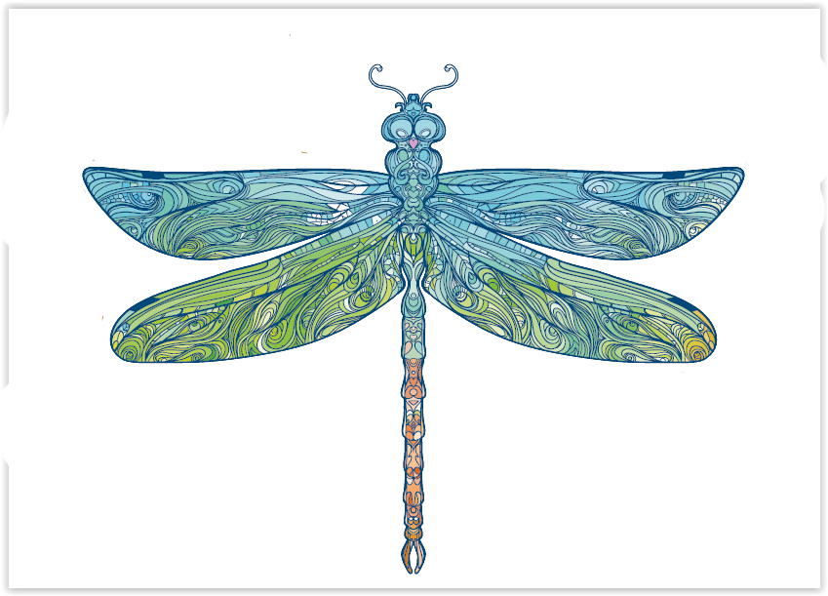
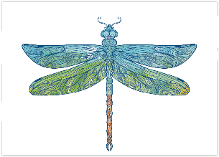
Fragebogen des Bildungsprogramms des ArtNouveau2 Projektes
FRAGEBOGEN für Teilnehmer*innen, vor dem Programm
Alter:_______________
© Gerald Zugmann/MAK
Drehe die Seite um!

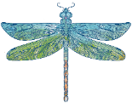
WISSEN UND INTERESSE AN JUGENDSTIL UND KULTURERBE
Hast du den Begriff „Jugendstil“ schon einmal gehört? | Ja Nein Vielleicht
Kannst du erklären, was Jugendstil ist? | Ja Nein Vielleicht
Markiere den Jugendstil-Kasten!
© MAK/Georg Mayer
© MAK/Georg Mayer
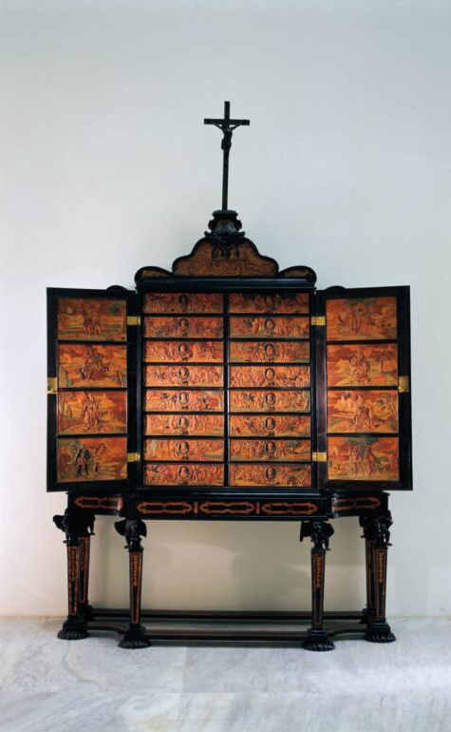
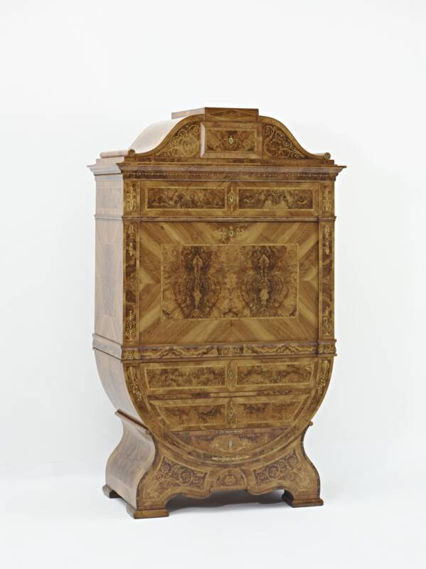
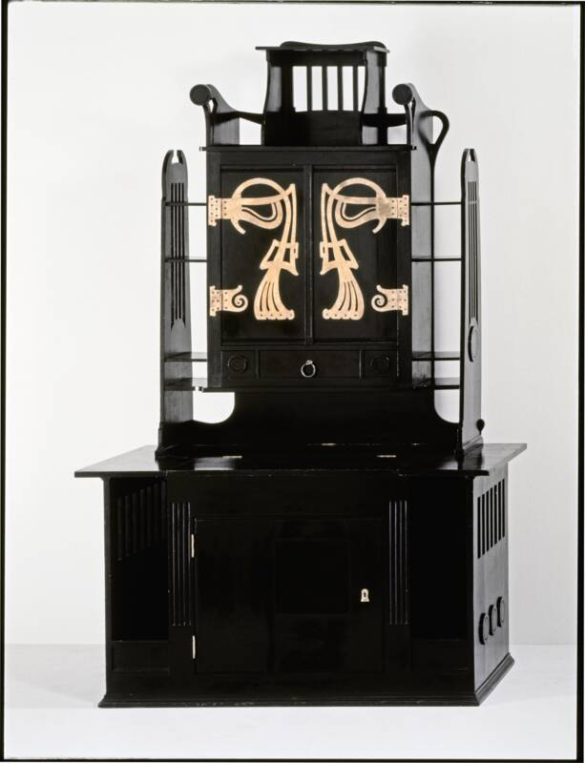

©
Ich kann es nicht erkennen.

Kannst du den Begriff „Kulturerbe“ jemandem erklären,  der noch nie davon gehört hat? | Ja Nein Vielleicht
Ist dir aufgefallen, dass an der Ringstraße viele  unterschiedliche Architektur-Stilrichtungen vertreten sind? | Ja Nein Vielleicht
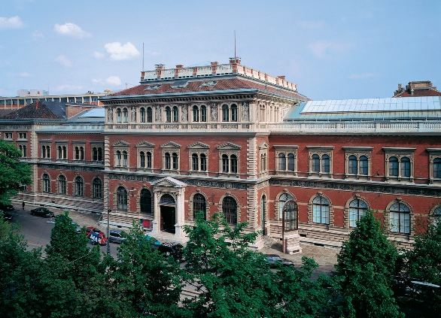
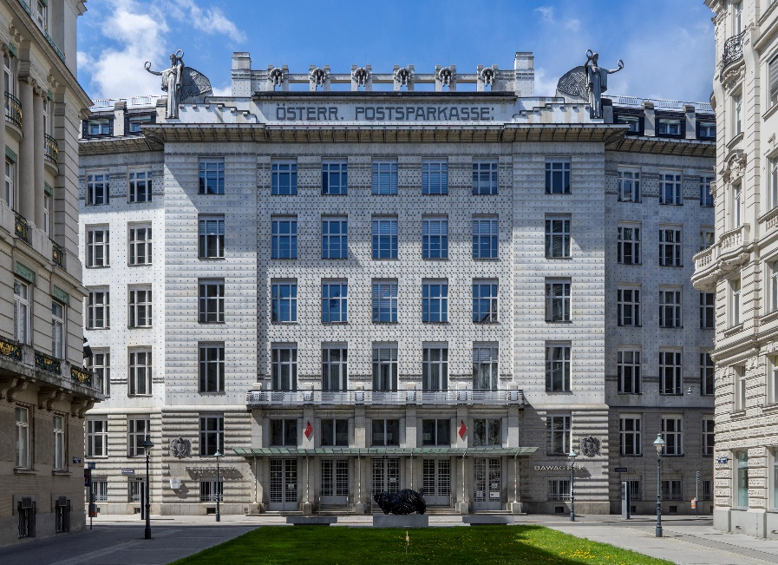
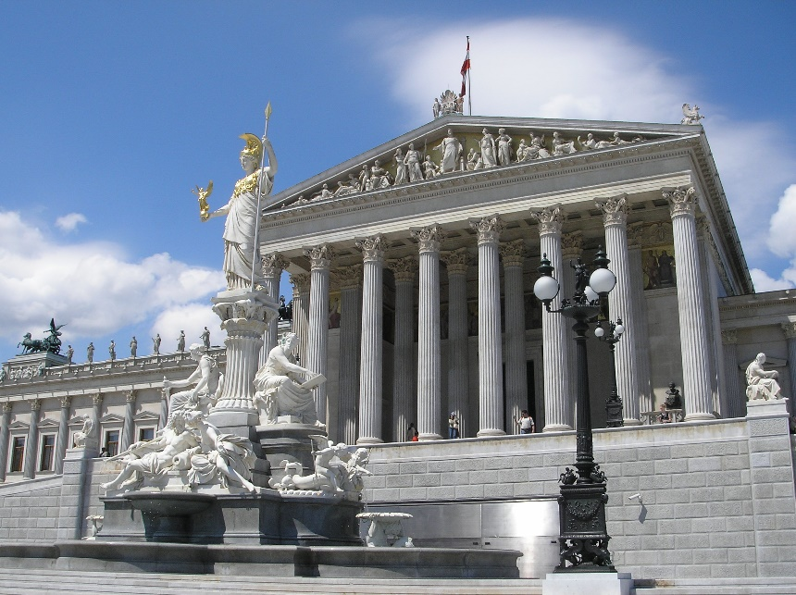
Markiere das Jugendstil-Gebäude!
© Thomas Ledl/CC BY-SA 4.0

© Gryffindor/CC BY-SA 3.0

Ich kann es nicht erkennen.

Besuchst du gerne Museen? | Ja Nein Vielleicht
ÜBER DAS BILDUNGSPROGRAMM
Möchtest du etwas über Jugendstil lernen? | Ja Nein Vielleicht
Freust du dich auf die Führung und den Workshop? | Ja Nein Vielleicht
Hast du schon einmal an einem Museums-Workshop teilgenommen? | Ja Nein Vielleicht
____________________________________________________________________________
© Gerald Zugmann/MAK

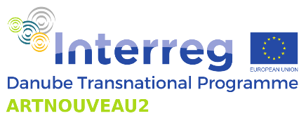
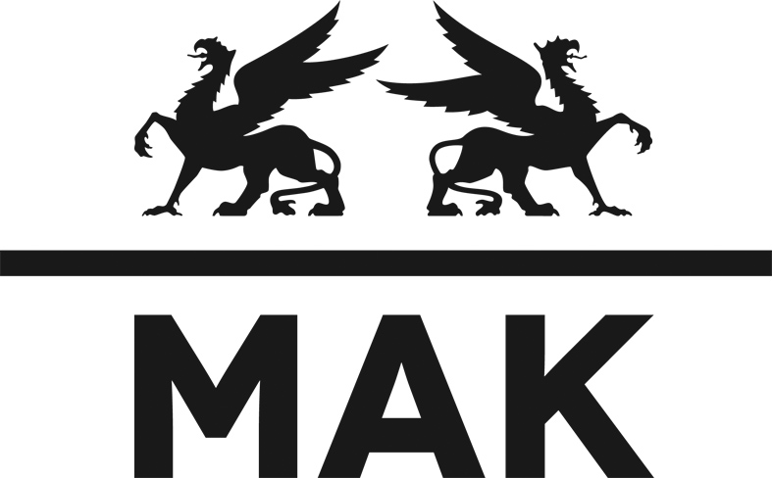
Project co-funded by the European Union funds (ERDF, IPA II).

